
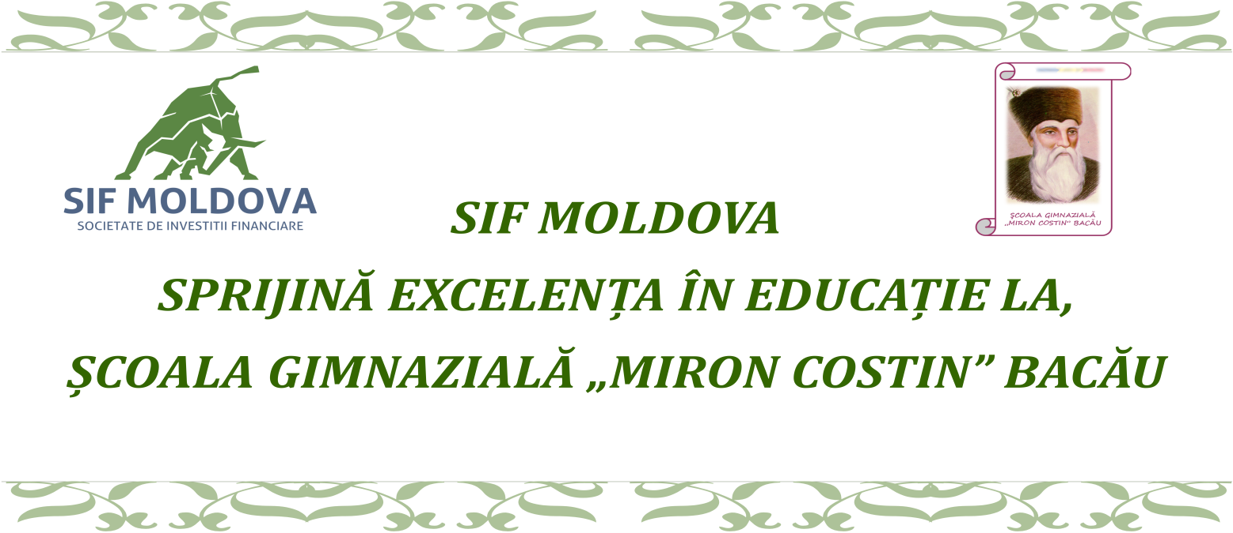

MINISTERUL EDUCAȚIEI ŞI CERCETĂRII
INSPECTORATUL ȘCOLAR AL JUDEȚULUI BACĂU
ȘCOALA GIMNAZIALĂ „MIRON COSTIN” BACĂU
Str. Miron Costin, nr 64, cod postal 600125
Telefon: 0787689058 , CUI: 29187544
e-mail: mironcostinbacau@yahoo.com
NR: 4827/22.09.2026

A N U N Ț

Școala Gimnazială „Miron Costin” Bacău, cu sediul în Bacău, str. Miron Costin nr. 64, jud. Bacău, organizează concurs pentru ocuparea unor funcții contractual vacante în conformitate cu prevederile H.G. nr. 1336/28.10.2022 și respectând prevederile O.U.G. nr. 34/2023, după cum urmează:

DENUMIREA POSTULUI: Muncitor bucătarie (ajutor bucătar)
NUMĂRUL POSTURILOR: 1 post temporar vacant cu normă întreagă
NIVELUL POSTULUI: funcții de execuție
COMPARTIMENT/STRUCTURĂ: Grădinița cu Program Prelungit Nr.23-structură
DURATA TIMPULUI DE LUCRU: 8 ore pe zi; 40 de ore pe săptămână
PERIOADA: determinată

Condiţiile generale de participare sunt cele prevăzute de art. 15 la H.G. nr. 1336/ 28.10.2022 pentru aprobarea Regulamentului-cadru privind organizarea și dezvoltarea carierei personalului contractual din sectorul bugetar plătit din fonduri publice.
Pentru a ocupa un post contractual vacant candidaţii trebuie să îndeplinească următoarele condiţii generale, conform art. 15 al Regulamentului-cadru aprobat prin Hotărârea Guvernului nr. 1336/ 28.10.2022:
a) are cetățenia română sau cetățenia unui alt stat membru al Uniunii Europene, a unui stat parte la Acordul privind Spațiul Economic European (SEE) sau cetățenia Confederației Elvețiene;
b) cunoaște limba română, scris și vorbit;
c) are capacitate de muncă în conformitate cu prevederile Legii nr. 53/2003 - Codul muncii, republicată, cu modificările și completările ulterioare;
d) are o stare de sănătate corespunzătoare postului pentru care candidează, atestată pe baza adeverinței medicale eliberate de medicul de familie sau de unitățile sanitare abilitate;
e) îndeplinește condițiile de studii, de vechime în specialitate și, după caz, alte condiții specifice potrivit cerințelor postului scos la concurs;
f) nu a fost condamnată definitiv pentru săvârșirea unei infracțiuni contra securității naționale, contra autorității, contra umanității, infracțiuni de corupție sau de serviciu, infracțiuni de fals ori contra înfăptuirii justiției, infracțiuni săvârșite cu intenție care ar face o persoană candidată la post incompatibilă cu exercitarea funcției contractuale pentru care candidează, cu excepția situației în care a intervenit reabilitarea;
g) nu execută o pedeapsă complementară prin care i-a fost interzisă exercitarea dreptului de a ocupa funcția, de a exercita profesia sau meseria ori de a desfășura activitatea de care s-a folosit pentru săvârșirea infracțiunii sau față de aceasta nu s-a luat măsura de siguranță a interzicerii ocupării unei funcții sau a exercitării unei profesii;
h) nu a comis infracțiunile prevăzute la art. 1 alin. (2) din Legea nr. 118/2019 privind Registrul național automatizat cu privire la persoanele care au comis infracțiuni sexuale, de exploatare a unor persoane sau asupra minorilor, precum și pentru completarea Legii nr. 76/2008 privind organizarea și funcționarea Sistemului Național de Date Genetice Judiciare, cu modificările ulterioare, pentru domeniile prevăzute la art. 35 alin. (1) lit. h).

Condiţiile specifice necesare în vederea participării la concurs şi a ocupării funcţiei contractuale stabilite pe baza atribuțiilor corespunzătoare postului de Muncitor bucătărie (ajutor bucătar) sunt:
-Studii: medii/generale/profesionale;
-Cunoștințe de efectuare curățenie, de utilizare a substanțelor de curățenie și a ustensilelor și aparatelor de lucru;
- Abilități de relaționare-comunicare cu întreg personalul unității de învățământ;
- Abilități de muncă în echipă;
- Vechimea în muncă: minim 1 an;
- Certificatul de calificare profesională în meseria de bucătar va constitui un avantaj;
- Recomandare de la ultimul loc de muncă.
Atribuțiile principale ale postului : sunt stabilite în fișa postului.

Pentru înscrierea la concurs candidații vor depune un dosar care va conține următoarele documente:
a) formular de înscriere la concurs, conform modelului prevăzut la anexa nr. 2 a Regulamentului-cadru privind organizarea și dezvoltarea carierei personalului contractual;
b) copia actului de identitate sau orice alt document care atestă identitatea, potrivit legii, aflate în termen de valabilitate;
c) copia certificatului de căsătorie sau a altui document prin care s-a realizat schimbarea de nume, după caz;
d) copiile documentelor care atestă nivelul studiilor și ale altor acte care atestă efectuarea unor specializări, precum și copiile documentelor care atestă îndeplinirea condițiilor specifice ale postului solicitate de autoritatea sau instituția publică;
e) copia carnetului de muncă, a adeverinței eliberate de angajator pentru perioada lucrată, care să ateste vechimea în muncă și în specialitatea studiilor solicitate pentru ocuparea postului;
f) certificat de cazier judiciar sau, după caz, extrasul de pe cazierul judiciar;
g) adeverință medicală care să ateste starea de sănătate corespunzătoare, eliberată de către medicul de familie al candidatului sau de către unitățile sanitare abilitate cu cel mult 6 luni anterior derulării concursului;
h) certificatul de integritate comportamentală din care să reiasă că nu s-au comis infracțiuni prevăzute la art. 1 alin. (2) din Legea nr. 118/2019 privind Registrul național automatizat cu privire la persoanele care au comis infracțiuni sexuale, de exploatare a unor persoane sau asupra minorilor, precum și pentru completarea Legii nr. 76/2008 privind organizarea și funcționarea Sistemului Național de Date Genetice Judiciare, cu modificările ulterioare, pentru candidații înscriși pentru posturile din cadrul sistemului de învățământ, sănătate sau protecție socială, precum și orice entitate publică sau privată a cărei activitate presupune contactul direct cu copii, persoane în vârstă, persoane cu dizabilități sau alte categorii de persoane vulnerabile ori care presupune examinarea fizică sau evaluarea psihologică a unei persoane;
i) curriculum vitae, model comun european;
j) conform Ordinului comun MS/MEC nr. 55/3.335/2026: Pentru posturile din învățământul preuniversitar (funcții didactice, didactice auxiliare sau administrative, precum și funcții de conducere, de îndrumare și control), înscrierea la concurs este condiționată de prezentarea certificatului medical emis de medicul specialist de medicina muncii. Certificatul se emite în baza avizului medicului specialist psihiatru, a adeverinței medicale eliberate de medicul de familie și a consultației specifice de medicina muncii.

BIBLIOGRAFIA ȘI TEMATICA la concursul organizat în vederea ocupării postului vacant de Muncitor bucătărie (ajutor bucătar):
- Legea NR.319 /2006 – Legea securității și sănătății în muncă
- Legea Nr.477/2004 privind Codul de conduită al personalului contractual din autoritățile
instituțiile publice
- legea Nr.319/2006 obligațiile lucrătorilor – cap.IV -art. 23
- Legea nr.477/2004 Norme generale de conduită profesională a personalului contractual -Cap.II -art. 12
- Ordin nr.1955/18/10/1995 pentru aprobarea normelor de igienă privind unitățile pentru ocrotirea, educarea și instruirea copiilor și tinerilor – Cap.I – art. 7, alin.(6 ), art.10 , alin (1), 5, 6,; Cap.II- art.26, art.30
- HOTĂRÂRE nr.924/11.08.2005 privind aprobarea regulilor generale pentru igiena produselor alimentare

CALENDARUL DE DESFĂȘURARE A CONCURSULUI CE VA FI ORGANIZAT LA SEDIUL INSTITUȚIEI:
Nr. crt. | Etapa / Activitatea din concurs | Termen legal (HG 1336/2022) | Data și intervalul orar
1. | Publicarea anunțului de concurs | Min. 10 zile lucrătoare înainte de proba practică (Art. 18) | 22.09.2026
2. | Depunerea dosarelor de înscriere | 5 zile lucrătoare de la publicarea anunțului (Art. 34) | 22.09.2026 – 28.09.2026 (până la ora 16:00)
3. | Selecția dosarelor de înscriere | Max. 2 zile lucrătoare de la încheierea înscrierilor (Art. 36) | 29.09.2026 – 30.09.2026
4. | Afișarea rezultatelor selecției dosarelor | Max. 1 zi lucrătoare de la finalizarea selecției (Art. 36) | 01.10.2026 (ora 12:00)
5. | Depunerea contestațiilor la selecția dosarelor | Max. 1 zi lucrătoare de la afișare (Art. 37) | 02.10.2026 (până la ora 12:00)
6. | Soluționarea și afișarea rezultatelor contestațiilor | Max. 1 zi lucrătoare de la expirarea termenului (Art. 39) | 06.10.2026
7. | Susținerea PROBEI PRACTICE | Min. 10 zile lucrătoare de la publicare (Art. 18) | 07.10.2026 (ora 09:00)
8. | Afișarea rezultatelor la proba practică | Max. 1 zi lucrătoare de la finalizarea probei (Art. 41) | 08.10.2026
9. | Depunerea contestațiilor la proba practică | Max. 1 zi lucrătoare de la afișare (Art. 37) | 09.10.2026
10. | Soluționarea și afișarea contestațiilor | Max. 1 zi lucrătoare de la expirarea termenului (Art. 39) | 12.10.2026
11. | Susținerea PROBEI INTERVIU | Max. 4 zile lucrătoare de la proba precedentă (Art. 43) | 13.10.2026 (ora 10:00)
12. | Afișarea rezultatelor la proba interviu | Max. 1 zi lucrătoare de la finalizarea probei (Art. 41) | 14.10.2026
13. | Depunerea contestațiilor la proba interviu | Max. 1 zi lucrătoare de la afișare (Art. 37) | 15.10.2026
14. | Soluționarea și afișarea contestațiilor la interviu | Max. 1 zi lucrătoare de la expirarea termenului (Art. 39) | 16.10.2026
15. | Afișarea REZULTATELOR FINALE | Max. 1 zi lucrătoare de la afișarea ultimelor contestații (Art. 41) | 19.10.2026

Informații suplimentare se pot obține în zilele lucrătoare, între orele 08,00-12,00 la sediul Școala Gimanzială ,,Miron Costin” Bacău, biroul Secretariat , persoana de contact: secretar sef – Breahna Iuliana , tel. 0787689058.

Director, Secretar sef,
Prof. Boambă Călin Leon Breahna Iuliana

